**Консультация для родителей**

**«Профилактика пожаров в быту от детской шалости»**

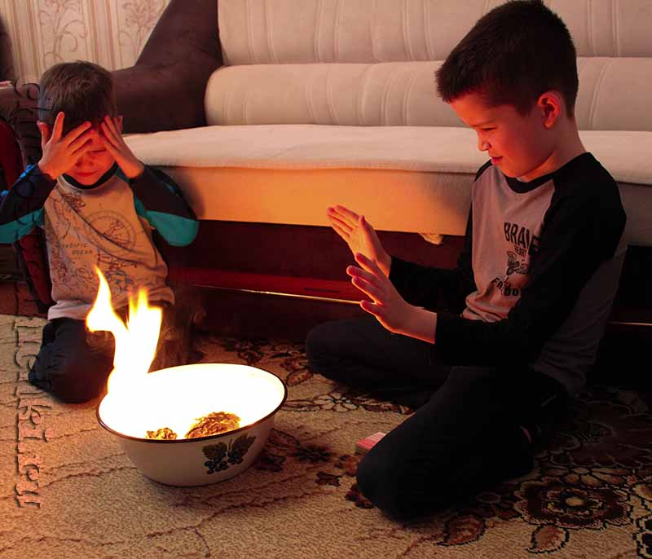

Дети любопытны, обладают хорошей фантазией, и если им скучно, то они обязательно придумают, как себя развеселить. В списке детских развлечений огонь стоит далеко не на последнем месте. На практике, огнеборцы нередко сталкиваются с трагическими последствиями таких опасных игр. Учащаются такие случаи во время летнего отдыха детей и каникул в течение учебного года.

В специальной терминологии пожарных даже существует такое понятие, как детские шалости с огнем, как одна из причин возникновения бытовых или природных возгораний.

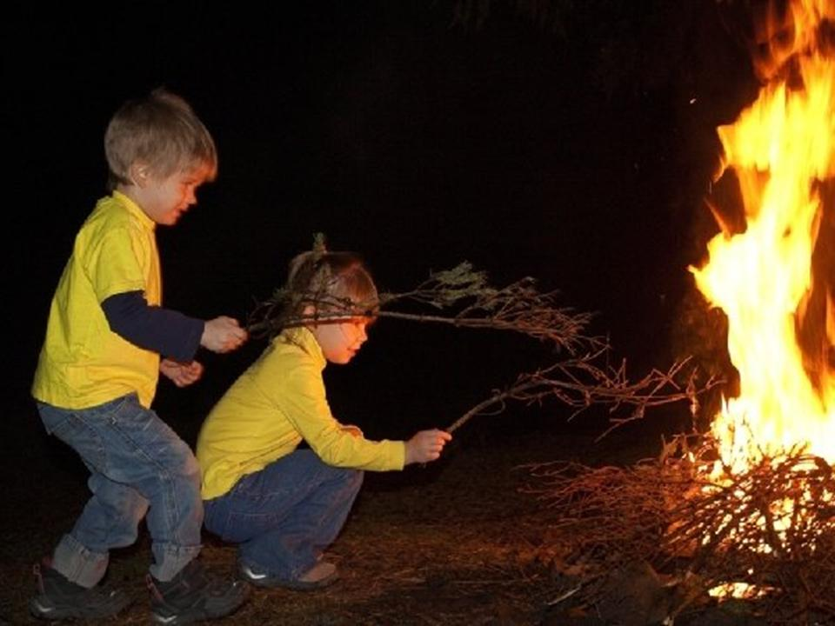

**Как показывает практика и анализ таких случаев, то в основе их лежит не детская небрежность, а следующие причины:**

1. отсутствие или недостаточное проведение разъяснительных бесед по пожарной безопасности с детьми;
2. оставление на видном и доступном месте спичек, зажигалок и других источников открытого огня, а также легковоспламеняющихся жидкостей;
3. неспособность или нежелание взрослых сформировать у детей достаточный объем умений и навыков обращения с огнем. Проще запретить, чем показать, как правильно пользоваться спичками, газовой плитой и электроприборами;
4. отсутствие возможности организовать досуг своих чад во время отдыха; неспособность детей на практике применять знания о том, как следует вести себя в случаи возникновении пожара.

Тяга к опасным развлечениям у детей продиктована разными причинами, которые зависят от возраста. В 3 года ребенок начинает познавать окружающий мир. Ему все интересно, все нужно потрогать и узнать, как работает. На улице любимым развлечением для более старших детей могут стать посиделки у костра или баловство с зажженными бумажными самолетиками. В старшем возрасте в попытке стать взрослым и самостоятельным, дети начинают втайне курить. При этом от страха быть замеченным, бросают тлеющие окурки куда придется. Весьма травмоопасными являются ситуации использования пиротехнических изделий, а также бросание в огонь патронов или взрывоопасных предметов.

Детская шалость с огнем – причина пожара в домах и на природе, когда дети предоставлены сами себе, и не имеют тесного доверительного контакта с взрослыми. Для того чтобы избежать подобных случаев следует:

* разговаривать с ребенком на противопожарные темы;
* осуществлять контроль того, с кем и где проводит ребенок свободное время;
* проявлять интерес к поведению и хобби вашего чада.

В любом возрасте дети должны знать свой домашний адрес, номер пожарной службы. Объясните ребенку, что вызов пожарной охраны просто так из шалости или любопытства, не только отвлекает силы пожарных подразделений от работы по реальным вызовам, но и будет иметь неприятные последствия. За заведомо ложный вызов специализированных служб государством предусмотрена административная ответственность. Напоминаем, что на основании Гражданского кодекса РФ за вред, причиненный несовершеннолетним, не достигшим 14 лет (малолетним), отвечают его родители (усыновители) или опекуны, если не докажут, что вред возник не по их вине.

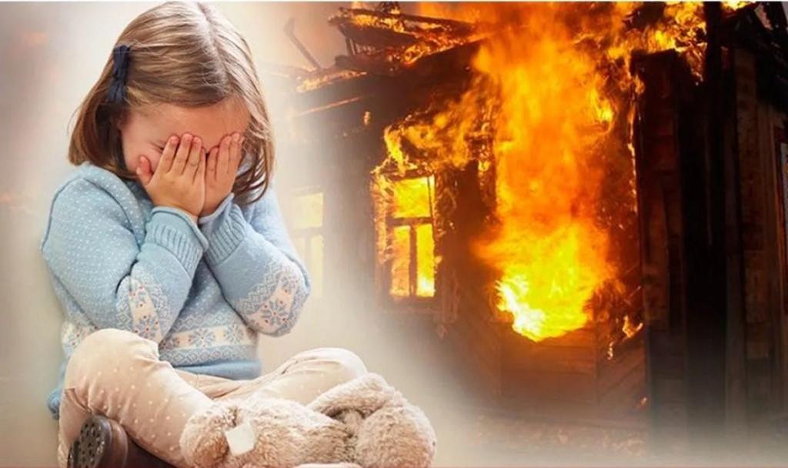

Предупреждение детской шалости с огнем

В возрасте 3-5 лет хорошо задействовать красочные и яркие плакаты, на которых изображены последствия неосторожного обращения со спичками, свечами или электроприборами. В магазинах можно найти также раскраски на пожарную тематику с небольшими поучающими рассказами.

Запрет без объяснений, только усилит любопытство малыша. Объясните основные правила пользования микроволновкой и плитой. Расскажите, к чему могут привести неосторожные или необдуманные действия. Выходя из дома, выключайте все электроприборы из сети и привлекайте ребенка. Пусть ваши действия станут для него примером и источником того, как нужно правильно поступать во избежание возгораний.

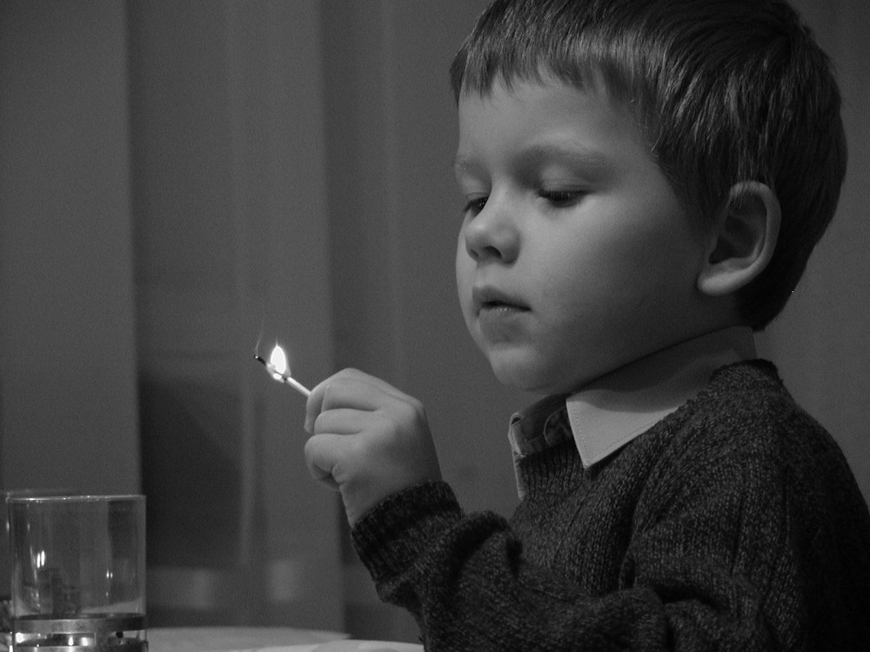

Иногда возникают ситуации, когда родители вынуждены оставить малолетнего ребенка одного дома. В этом случае проверьте, что все опасные предметы хорошо спрятаны. Не закрывайте входную дверь на ключ, так как в случае возгорания ребенок просто не сможет выбраться из горящей квартиры. Прикрепите на видное место номер телефона пожарной службы или службы спасения. Дети в случаи опасности часто прячутся в шкафы, под кровати. Необходимо объяснять, почему этого не следует делать. Проговаривайте алгоритм поведения при обнаружении первых признаков пожара (дым, запах).

Не разрешайте детям пользоваться спичками и свечами в ваше отсутствие. Номера телефонов чрезвычайных служб заучите вместе со своими детьми наизусть. Правила пользования отопительными и электроприборами ребенок также должен знать; покажите ребенку все возможные запасные или аварийные выходы, которыми можно будет воспользоваться в случае пожара. Не бойтесь сгущать краски при рассказе о возможных последствиях. У детей очень хорошее воображение и фантазия, и узнав, какие трагедии может вызвать вроде бы безопасный огонь свечи, он запомнит это на всю жизнь.

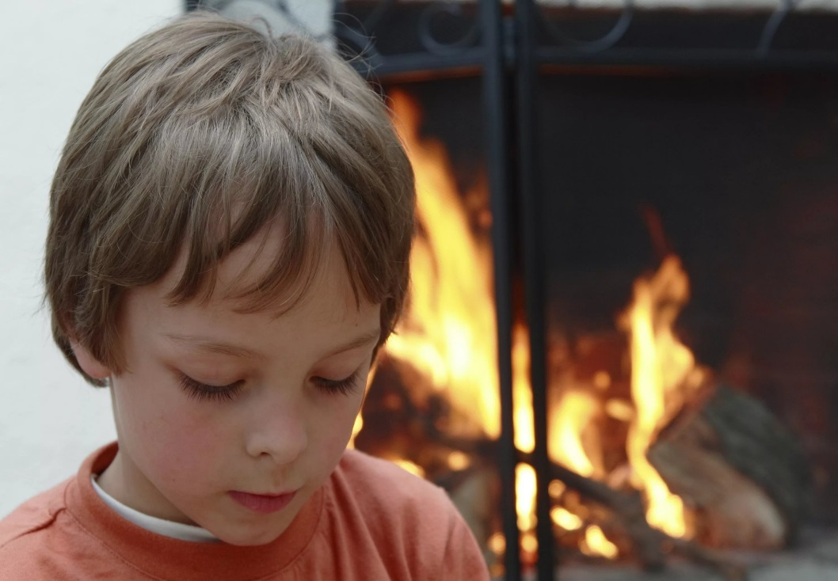

Что делать детям в случае пожара?

1. не пытаться спрятаться от огня в квартире;
2. не открывать окна;
3. позвонить по необходимому телефону (101 – пожарная часть), четко сказать свой адрес, ФИО и что случилось;
4. обратиться за помощью к соседям;
5. выбираясь из дома, пользоваться только лестницей;
6. при запертой двери, нужно звать на помощь;
7. закрыть нос мокрой тканью или влажной салфеткой.

**Общайтесь с детьми на равных. Доверяйте им. Они способны принять правильные решения в экстремальных ситуациях, если будут иметь необходимую информацию и знать, что делать. Дети имеют хорошую выносливость, и в опасной ситуации способны действовать даже менее эмоционально, нежели взрослые.**